

Asunto / Gaia  Manual de ON/OFF |  | Privacidad / Pribatutasuna  CLIENTE
Autor / Egina  Aingeru García | Revisado / Berrikusia  Javier Infante | Fecha / Data  27/12/2011 | Versión / Bertsioa  0.2

Índice
1- ¿Qué es Green ON/OFF? 3
2 - ¿Qué es Wake On Lan (WoL)? 3
2.1 -El paquete mágico 3
2.1 - Configuración del ordenador para WoL 3
3 - Usuario 3
3.1 - Registro 3
3.2 - Conexión 3
3.3 – Funcionalidades de la Interfaz Web 3
4 - Administrador 3
4.1 – Interfaz del Administrador 3
4.1.1 - Opciones 3
4.1.1.1 - LDAP 3
4.1.1.2 - Estadísticas 3
4.1.1.3 – Cambio de Contraseña 3
4.1.1.4 – Tareas programadas 3
4.1.2 – Visualización 3
4.1.3 – Gestión 3
4.2 – Autorizar conexión SSH 3
4.3 – Cron y las tareas programadas 3
5 – Página de Usuario 3

1 - ¿Qué es Green On/Off?

La Aplicación
El objetivo principal de la aplicación, consiste en gestionar el encendido y el apagado de una serie de equipos que deberán estar registrados en la aplicación. La idea es exponer la aplicación a Internet, para permitir el control de los ordenadores conectados a una red local.
Está especialmente diseñada para empresas cuyos empleados necesiten utilizar sus equipos de trabajo de manera remota, para trabajar desde casa o mientras viajan. Con On/Off no hay necesidad de pedir a un compañero que encienda presencialmente el ordenador, o dejarlo encendido. ¡Ahorra dinero, tiempo y energía! .
Los usuarios pueden encender sus propios ordenadores así como los de sus compañeros de trabajo. De hecho, se pueden crear grupos denominados como “granjas” (farms) con ordenadores (hosts), para una mejor organización e incluso por si algunos hosts fueran dependientes de otros.
Los usuarios, grupos, granjas y la propia aplicación son gestionados por un usuario con credenciales de administrador que tendrá permiso para controlar todas las entidades implicadas en la aplicación.



2- ¿Qué es Wake on Lan?
Wake On Lan (WoL), es un standard de redes Ethernet que permite enviar un “paquete mágico” sobre la red con protocolo UDP, en los puertos 7 o 9. Es un mensaje “Broadcast”, lo que significa que todos los host conectados a esa red local pueden recibir dicho paquete, pero tan sólo despertará exactamente al que vaya dirigido (identificado por la direción física -MAC- de su tarjeta de red).

2.1 El paquete mágico
El paquete mágico que se envía al Broadcast, contiene la dirección MAC del host que se desea encender. De ésta manera todos los equipos que lo reciban y no coincida su MAC, automáticamente lo rechazarán. El que tenga esa misma MAC, recibirá la orden de encendido si ha sido correctamente configurado para ello.
El paquete está constituido de la siguiente manera: los primeros 48 bits en Hexadecimal con el valor: FF FF FF FF FF FF seguidos de la MAC correspondiente 16 veces sin “:”. Por ejemplo, si la dirección MAC de un host es: 01:23:45:67:89:ef, el paquete a enviar para su encendido será:

FF FF FF FF FF FF 01 23 45 67 89 ef 01 23 45 67 89 ef 01 23 45 67 89 ef 01 23 45 67 89 ef 01 23 45 67 89 ef 01 23 45 67 89 ef 01 23 45 67 89 ef 01 23 45 67 89 ef 01 23 45 67 89 ef 01 23 45 67 89 ef 01 23 45 67 89 ef 01 23 45 67 89 ef 01 23 45 67 89 ef 01 23 45 67 89 ef 01 23 45 67 89 ef 01 23 45 67 89 ef

2.2 Configuración del ordenador para WoL
- Habilitar Wake On Lan en la BIOS.
Por lo general, está deshabilitado por defecto. El nombre suele variar dependiendo del fabricante.
- Encuentra el nombre de tu tarjeta Ethernet y la dirección MAC
Por ejemplo, con el comando ifconfig, obtendrás algo similar a:
eth0 Link encap:Ethernet direcciónHW 90:e6:ba:32:e2:3b
Direc. inet:10.10.0.215 Difus.:10.10.0.255 Másc:255.255.255.0
Dirección inet6: fe80::92e6:baff:fe32:e23b/64 Alcance:Enlace
ACTIVO DIFUSIÓN FUNCIONANDO MULTICAST MTU:1500 Métrica:1
Paquetes RX:59553 errores:0 perdidos:7660 overruns:0 frame:0
Paquetes TX:18138 errores:0 perdidos:0 overruns:0 carrier:0
colisiones:0 long.colaTX:1000
Bytes RX:20581902 (20.5 MB) TX bytes:2834534 (2.8 MB)
Interrupción:44
“eth0” es el nombre de la tarjeta de red Ethernet, 90:e6:ba:32:e2:3b es la dirección MAC de la tarjeta de red y 10.10.0.215 es la dirección IP local (inet addr).

- Ejecutar un comando mágico para habilitar la opción WoL de la tarjeta Ethernet
El comando mágico es:
ethtool -s INTERFACE wol g
Donde “INTERFACE” es el nombre de tu tarjeta Ethernet (en el ejemplo: “eth0”). Necesitas ejecutar éste comando cada vez que quieras tener la posibilidad de encender el ordenador con el paquete mágico. La mejor opción es programar un script que se ejecute cada vez que el sistema operativo arranque.
Bastará con algo muy sencillo como:
#!/bin/bash
ethtool -s eth0 wol g

E introducir éste archivo en el directorio: /etc/init.d/. Una vez dentro, otorgarle permisos de ejecución:
chmod a+x NOMBREDELSCRIPT

Donde NOMBREDELSCRIPT es el nombre de el script que se ha copiado en /etc/init.d/. Tan sólo falta añadir éste script a la lista de los programas que se ejecutan con el inicio del sistema:
update-rc.d -f NOMBREDELSCRIPT defaults

Tu sistema ya está listo para recibir el paquete mágico cuando se apague.

3 – Usuario

3.1 – Registro:
Los usuarios no pueden registrarse en On/Off. Necesitan pedir al administrador que cree una cuenta de usuario.
Se recomienda cambiar la contraseña cuando se obtiene una cuenta nueva.

3.1 – Conexión:

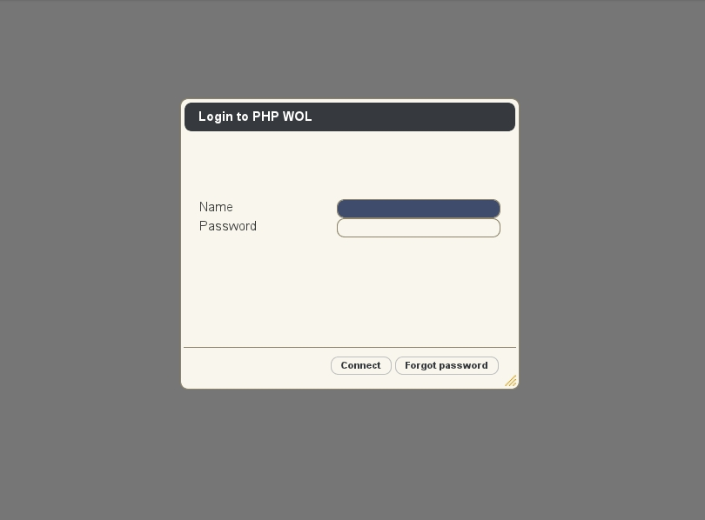
Ve a la página principal de la aplicación y te aparecerá el formulario de arriba para autenticarte.
Si tu navegador no te muestra ésta ventana de login, es porque no soporta JavaScript y jQuery, por lo que será mejor que utilices la versión más reciente de Firefox o Chromium.

3.1 – Funcionalidades de la interfaz Web

Con On/Off puedes visualizar el estado, encender y apagar:
- Todos los Hosts a los que hayas sido enlazado.
- Todos los Hosts de las Granjas a las cuales pertenezcas.
- Todos los grupos que tengan un nivel de acceso menor al nivel de acceso de los grupos que tú pertenezcas.
Para pertenecer a un grupo, a una granja o para ser asociado con algún host contacta con tu administrador.

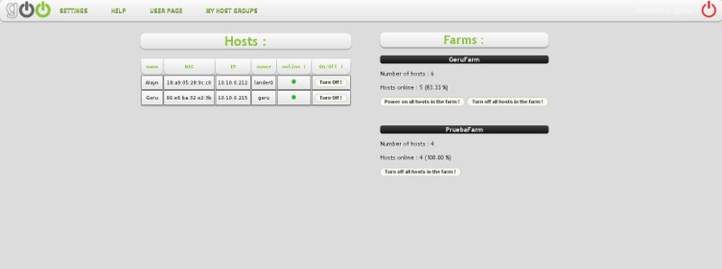

4 – Administrador

4.1 - Interfaz para el Administrador

4.1.1 – Opciones

El menú de administrador:

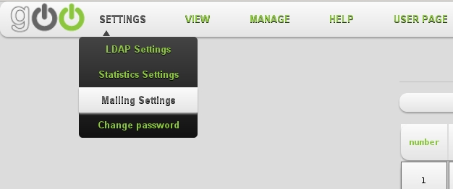
-LDAP:
Si tu empresa tiene un servidor con un servicio LDAP, puedes configurar los parámetros para la autenticación de usuarios.
- Host: La IP del servidor LDAP.
- Port: El número de puerto para establecer la conexión (normalmente: 389).
- BaseDN: La base de tu árbol LDAP.
- Bind DN: Los usuarios con acceso para buscar en el árbol LDAP.
- Bind Password: La contraseña de éste usuario.
- Users DN: El directorio donde buscar los usuarios.
- Name of login attribute : generalmente es: cn
- Name of password attribute : generalmente es: userpassword
- Name of email attribute : generalmente es: mail
- Name of ID attribute : generalmente es: uid

-Opciones de las estadísticas:
Selecciona como el servidor obtendrá y almacenará la información.
- Time to keep statistics in database: Introduce 0 para almacenar todo o un número positivo para indicar el número de semanas que las estadísticas serán almacenadas (los datos serán eliminados cada semana a las 0:00)
- Time (in minutes) between 2 updates of hosts uptime: Elije un periodo de tiempo de ejecución del script que se encarga de actualizar el tiempo en la base de datos que han estado conectados los hosts conectados en ese mismo momento.
-Cambiar la contraseña: Como administrador de On/Off, debes seleccionar una contraseña lo más robusta posible.
-Tareas Programadas: On/Off tiene la posibilidad de programar tareas (encender/apagar un Host, encender/apagar una granja de hosts...etc). Puedes elegir que se ejecute cada minuto, hora, día, semana, mes o incluso una única vez en una fecha concreta dada.. Podrás ver las tareas programadas por otros administradores y por tí mismo, así como gestionarlas (editarlas, borrarlas...etc).

4.1.2 – Visualización
On/Off tiene la posibilidad de poder visualizar en cualquier momento información sobre cualquier usuario, host, grupo y granja. También tiene la posibilidad de consultar un registro (log) de todas las operaciones realizadas por todos los usuarios.

All Host:
Aquí puedes ver los Hosts conocidos, sus estados y encenderlos/apagarlos:

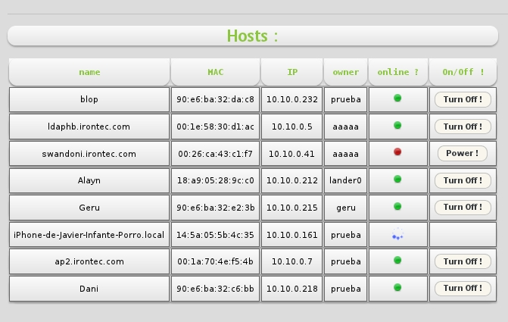

All Farms:
En éste apartado, es posible visualizar todas las granjas y todos sus Hosts asociados, pudiendo encender/apagar individualmente (host) o en grupo (granja).
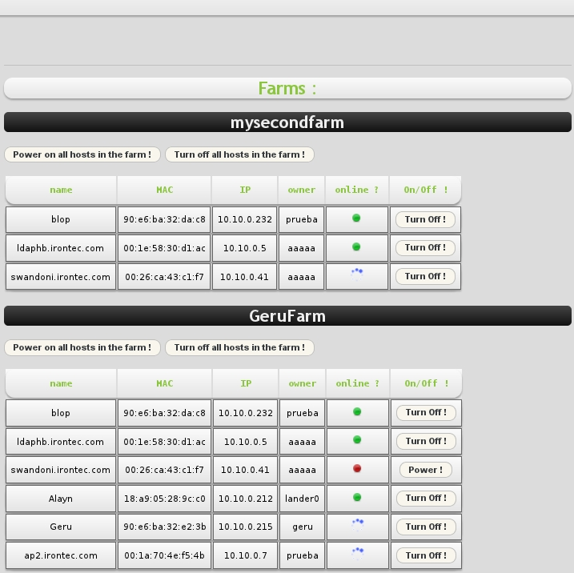
All Groups:
Igual que en las granjas, pero en grupos de Hosts.
Statistics:
Podrás ver información sobre el tiempo de conexión de cada host. Todo el tiempo de conexión diario de cada host, o el tiempo de conexión de todos ellos en un día en concreto.
Application Logs:
Todas las acciones que cualquier usuario/administrador haga, queda registrado en la base de datos. Desde ésta sección podrás visualizar cualquier información al respecto, realizando consultas y filtrando la información basándote en diferentes criterios: fechas, usuarios, acciones concretas...etc.
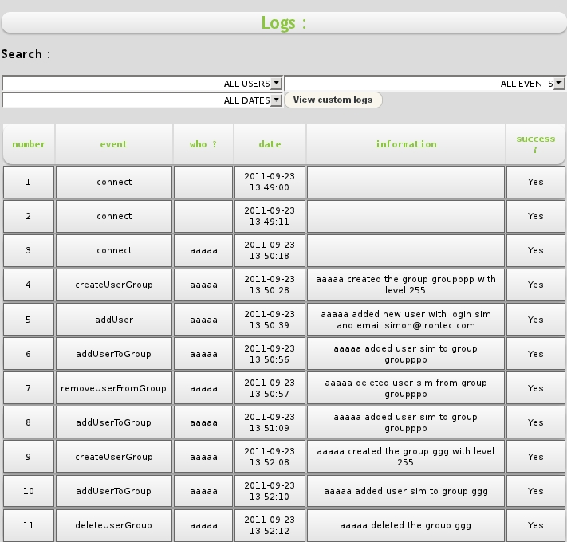

4.1.3 – Gestión
Hosts:
La página para registrar nuevos Hosts (insertados manualmente o analizando la Red Local para descubrir nuevos e importar a la base de datos la información correspondiente sobre ellos) y editar sus características (IP, MAC, dueño...etc). También se puede actualizarlos o borrarlos.
Users:
Se podrá crear, eliminar cualquier usuario así como editar cualquier dato sobre el mismo, incluidos sus hosts asociados.
Farms/UserGroups/HostsGroups:
Tienes la opción de crear y borrar cualquiera de estos elementos así como gestionar su constitución arrastrando usuarios/hosts:
UserGroups:
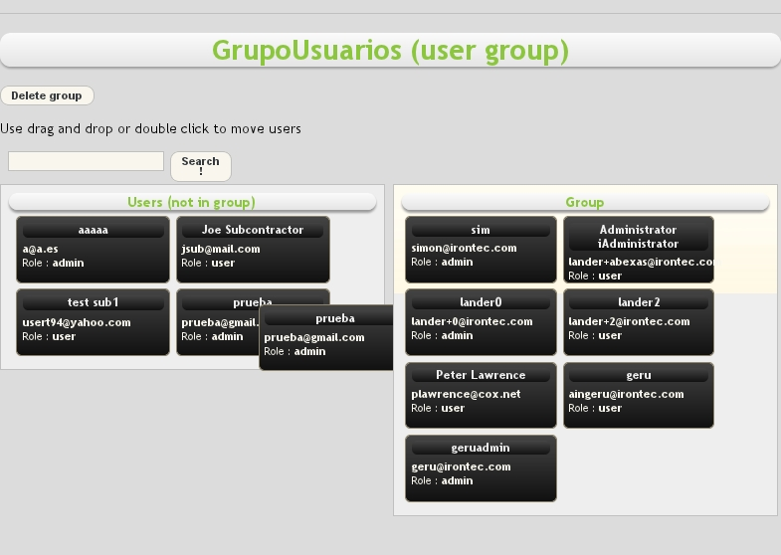
FarmGroups:

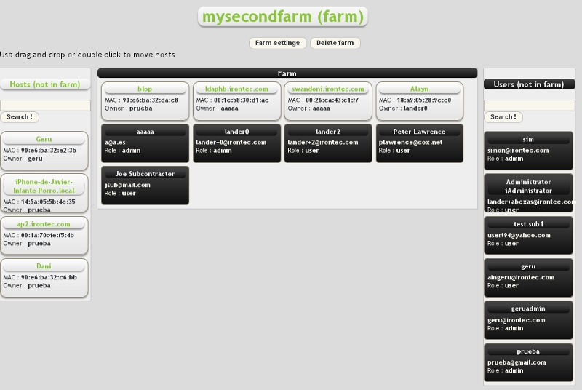
Group Permissions:
Ésta opción permite establecer una configuración de permisos a usuarios, grupos o hosts creando así una jerarquía y evitando que alguien que no se desee pueda visualizar el estado de según que elemento.

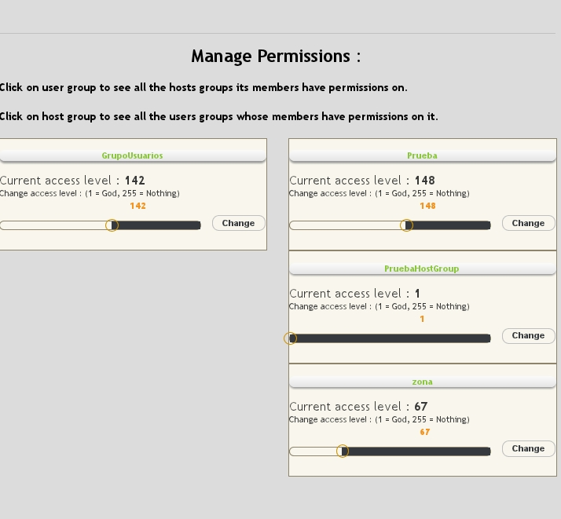
Invitations:
Permite enviar invitaciones a usuarios externos que se autentican mediante la generación de un Hash aleatorio, para que puedan realizar operaciones durante un período de tiempo como si fueran usuarios registrados.

4.2 - Autorizar conexión SSH
Cuando alguien envía la petición de apagar un host, el servidor (usuario www-data) se conecta mediante SSH al host indicado, le copia un script llamado shutdown.sh y lo ejecuta.
Para que ésto tenga éxito, el host tiene que tener en el fichero ~/.ssh/authorized_keys nuestra clave pública, ya que On/Off realizará una autenticación mediante clave pública.
Para generar la clave pública en nuestro servidor, logueamos como root y después como www-data. Una vez logueados con éste usuario, nos aseguramos de estar en nuestro $HOME, es decir, en /var/www/. Ahora generamos por ejemplo una clave pública del tipo DSA:

sshkeygen -t dsa

Ahora tendremos un nuevo directorio que contiene las claves públicas y privadas generadas en /var/www/.ssh/. Tenemos que copiar el contenido de id_dsa.pub en el fichero authorized_keys del usuario ROOT del host destino. Por ejemplo, se puede hacer de la siguiente manera:

scp id_dsa.pub root@ip_host_remoto:~/.ssh/

Nos conectamos utilizando SSH al host remoto:
ssh root@ip_host_remoto
Nos desplazamos al directorio del usuario actual (root)
cd ~/

Y ahora podemos hacer el siguiente comando para añadir nuestra clave pública al fichero authorized_keys:
cat id_dsa.pub > authorized_keys
Listo, ahora cuando el servidor con usuario www-data intente conectar mediante SSH al host destino, tendrá en su directorio $HOME/.ssh/ el fichero con la clave pública DSA que verificará en el fichero authorized_keys del usuario root en el host destino.

4.3 – Cron y tareas Programadas
La aplicación de On/Off utiliza Cron para la programación de tareas, de manera que el cron llamará cada minuto a un script con nombre “calledByCron.php” que comprobará si ha de ejecutar alguna tarea. Otro script daemonGetStatus.php se ejecuta también para comprobar el estado de los hosts, si ha de actualizar alguna IP...etc
Hay que tener cuidado y no borrar la linea escrita en la tabla de Cron, ya que si no no se revisará si hay tareas pendientes ni siquiera se actualizarán los estados de cada host.

5 – Página de Usuario

Tanto los administradores como los usuarios pueden ver ésta página. Puedes visualizar tus propios hosts y todas tus granjas con datos de los hosts conectados en cada una.

